Уважаемые коллеги!

Сообщаем вам о начале приема заявок и статей для участия в  
13-ой Международной конференции молодых ученых «Европейский и Национальный контексты в научных исследованиях» на английском языке на базе учреждения образования “Полоцкий государственный университет”, Республика Беларусь.

13th Junior Research Conference «European and National Dimension in Research. 13-а Міжнародна конференція молодих фахівців «Європейський і Національний контексти вчених наукових досліджень» (детальна інформація у прикріпленому документі).

Для заполнения заявки участника, пройдите по ссылке: [https://forms.office.com/r/bcQV6RC2KN](https://forms.office.com/r/bcQV6RC2KN" \t "_blank)

Статьи, оформленные согласно требованиям, высылайте на адрес: [jrc.psu@gmail.com](mailto:jrc.psu@gmail.com)

Крайний срок подачи материалов: 16 апреля 2021 года.  
Всю остальную, интересующую вас информацию, а также требования к оформлению статей вы найдете в прилагаемых файлах.  
Приглашаем всех заинтересованных в вашем университете принять участие!

**REQUIREMENTS TO THE SUBMISSION OF PAPERS**

The text of the paper as a Word-format document should not exceed 4 pages. The British English spelling should apply to the whole paper.

A **soft copy** of the paper is sent by e-mail address of the Conference Board: [jrc.psu@gmail.com](mailto:jrc.psu@gmail.com).

The Conference Committee will not accept more than one paper (presentation) from one individual researcher.

Papers presented in non-standard language or in a language that cannot be understood will be rejected and the authors will be notified. Some papers will be recommended for further submission only after substantial reconstruction of the text. **Explanations on the rejection of the papers will not be given.**

It is highly recommended that a researcher willing to participate hands in the papers before the deadline and the papers comply with the requirements set for the research papers. **Those papers which breach the requirements or are submitted behind the deadline will not be accepted**.

**TRACKS:**

**A. Humanities, Law, Economics, Social Sciences, Tourism**

A1. Linguistics, Literature, Philology

A2. Education, Social Studies, Law, Gender Studies

A3. History, Cultural Studies, Tourism, Sports

A4. Economics

**B. Technology**

B1. Architecture and Civil Engineering

B2. Technology, Machine-building

B3. ICT, Electronics, Programming, Geodesy

# a sample paper

It is advised that the papers are presented in the form which is recommended by the Research Council at Polotsk State University. Below is a **sample paper that can be a guide** for written presentations.

*Mind that all papers are to have the Universal decimal classification (UDC), which can be obtained at the university library.*

*S A M P L E O N L Y*

# Universal DECIMAL CLASSIFICATION (UDC), TIMES NEW ROMAN FONT 10 pt, BOLD

# TITLE OF THE ARTICLE (CENTRE alignment, MAXIMUM 3 LINES,

# TIMES NEW ROMAN FONT, 10 pt, BOLD, CAPS)

***NAME SURNAME* (of the author, Times New Roman font 10, bold, italics, caps)**

***NAME SURNAME* (of the supervisor, Times New Roman font 10, bold italics, caps)**

**e.g. Aliaksandr Szydlovski**

**Andrei Tchartkou**

***Affiliation with an Institution (e.g. Belarusian National Technical University, Minsk, Belarus)***

*Summary 20 to 50 words. Font Times New Roman 10, in italics, single vertical spacing. 10 mm paragraph.*

**A paper submitted to the Conference Committee should be complete, proofread and presented in electronic version by e-mail as an attachment, accompanied by the duly filled Application Form.**

The papers should be formatted according to the following requirements:

**Fields.** Top – 30 mm, foot – 25 mm, left – 35 mm, right – 15 mm.

**Main body of the paper.** Font Times New Roman, 10 pt. Single vertical spacing, 10 mm paragraph.

**Paper size.** As a rule a paper cannot be shorter than 2 pages and may not exceed 4 pages, including pictures and photographs (maximum 2). Pictures and photos, marked as *a, b, c* are regarded as separate. The text of the paper may be divided into sections, for example: “**Introduction**”, “**Task formulation**”, “**Methods of research**”, “**Results, their discussion and perspectives**”, “**Conclusion**” (**bold**) and so forth.

**Agreed notations** should be explained in the body of the paper. Contracted forms are not advisable, except for generally accepted ones (e.g., etc.).

**Formulae** should be typed in the application programme Microsoft Equation, which is a part of Microsoft Word 6.0/7.0.

**Formulae size for Microsoft Equation**

Full 10 pt

Subscript/ Superscript 6 pt

Sub-Subscript 5 pt

Symbol 12 pt

Sub Symbol 6 pt

Formulae numeration is only done when there are references to them in the text. Numbering should be done in ciphers, in brackets, left aligned. There should be an interval between the extreme signs of formulae and the text. Formulae are formatted in italics, for example:

 (1)

 (2)

;   axial deformation.

**Dimension of physical quantities** should meet the requirements of International System of Units (SI).

**Tables** should be placed after they are mentioned in the text for the first time. Meanwhile tables may not duplicate diagrams. All tables should be titled and numerated. Table title is centre aligned.

Tabular data is centre or left aligned, font Times New Roman 9 pt, general type (table 1). Each table should have one line spacing before and after it.

Table 1

Results of voltage calculation (font Times New Roman 10 pt, common, centre alignment)

|  |  |  |  |  |  |  |  |  |
| --- | --- | --- | --- | --- | --- | --- | --- | --- |
| Beam type | ус,  mm | у1,  mm | у2,  mm | у3,  mm | Jx,  mm4 | Peak voltage, | | |
| duraluminium layer | layer of steel | layer of plywood |
| I | 10,17 | 11,49 | -2,0 | -16,51 | 82404,66 | 29,1 | — | 9,64 |
| II | 6,05 | 12,23 | 2,53 | -15,87 | 76151,42 | 33,16 | — | 10,06 |
| III | 10,17 | 5,75 | -7,75 | -22,25 | 38972,21 | — | 32,08 | 9,14 |

**Figures** should go after they are mentioned in the text for the first time. Each figure should have a legend below (font Times New Roman 9 pt), which may not be repeated in the text. A figure should have one line spacing before and after it. Drawings are made in graphic editor MSWord or by hand in black ink (fig. 1,2). Positions in the picture should be numbered clockwise.

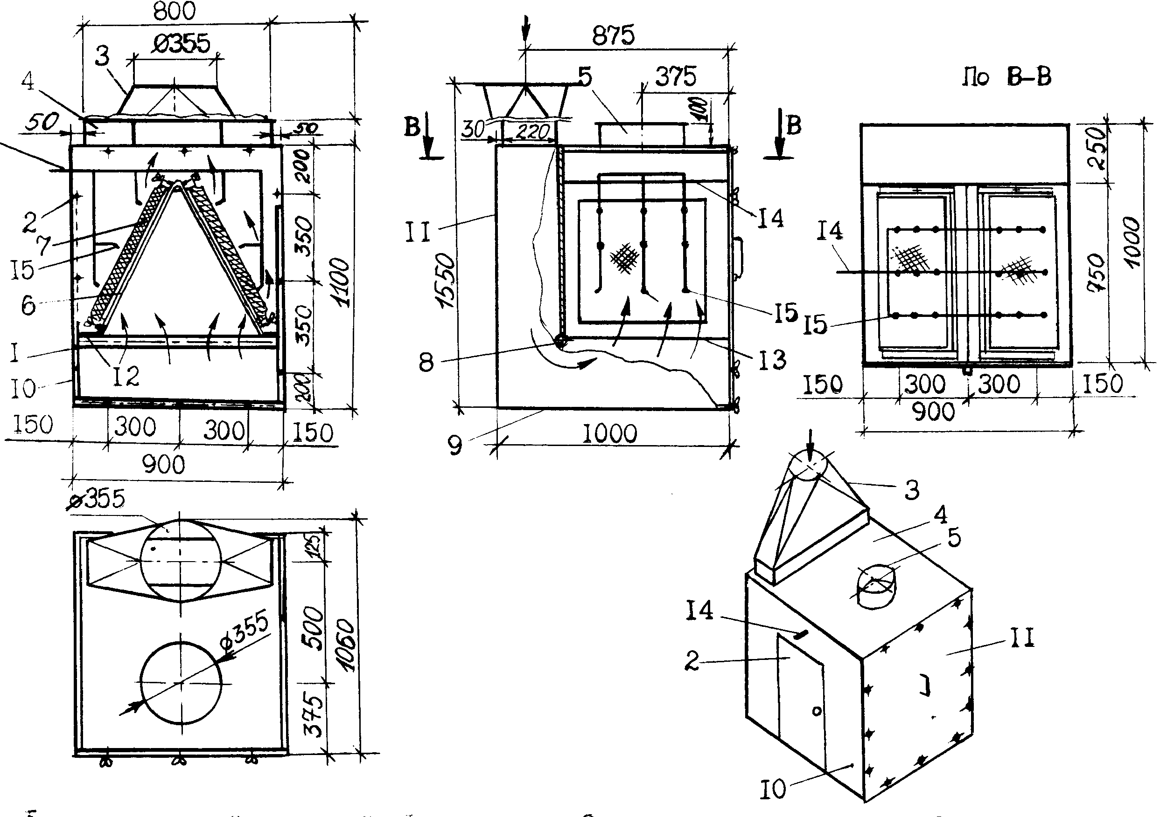

Fig. 1. Cloth filter configuration:

1 – supply air conduit; 2 – adaptor; 3 – body; 4 – net;   
5 – filter cloth; 6 – adjustable net; 7 и 13 – foam rubber compactors;

8 – pneumatic injector; 9 – net fastening detail; 10 – connector bend; 11 – ventilating air conduit;

12 – door; 14 –compressed air conduit; 15 – bottom of filter body

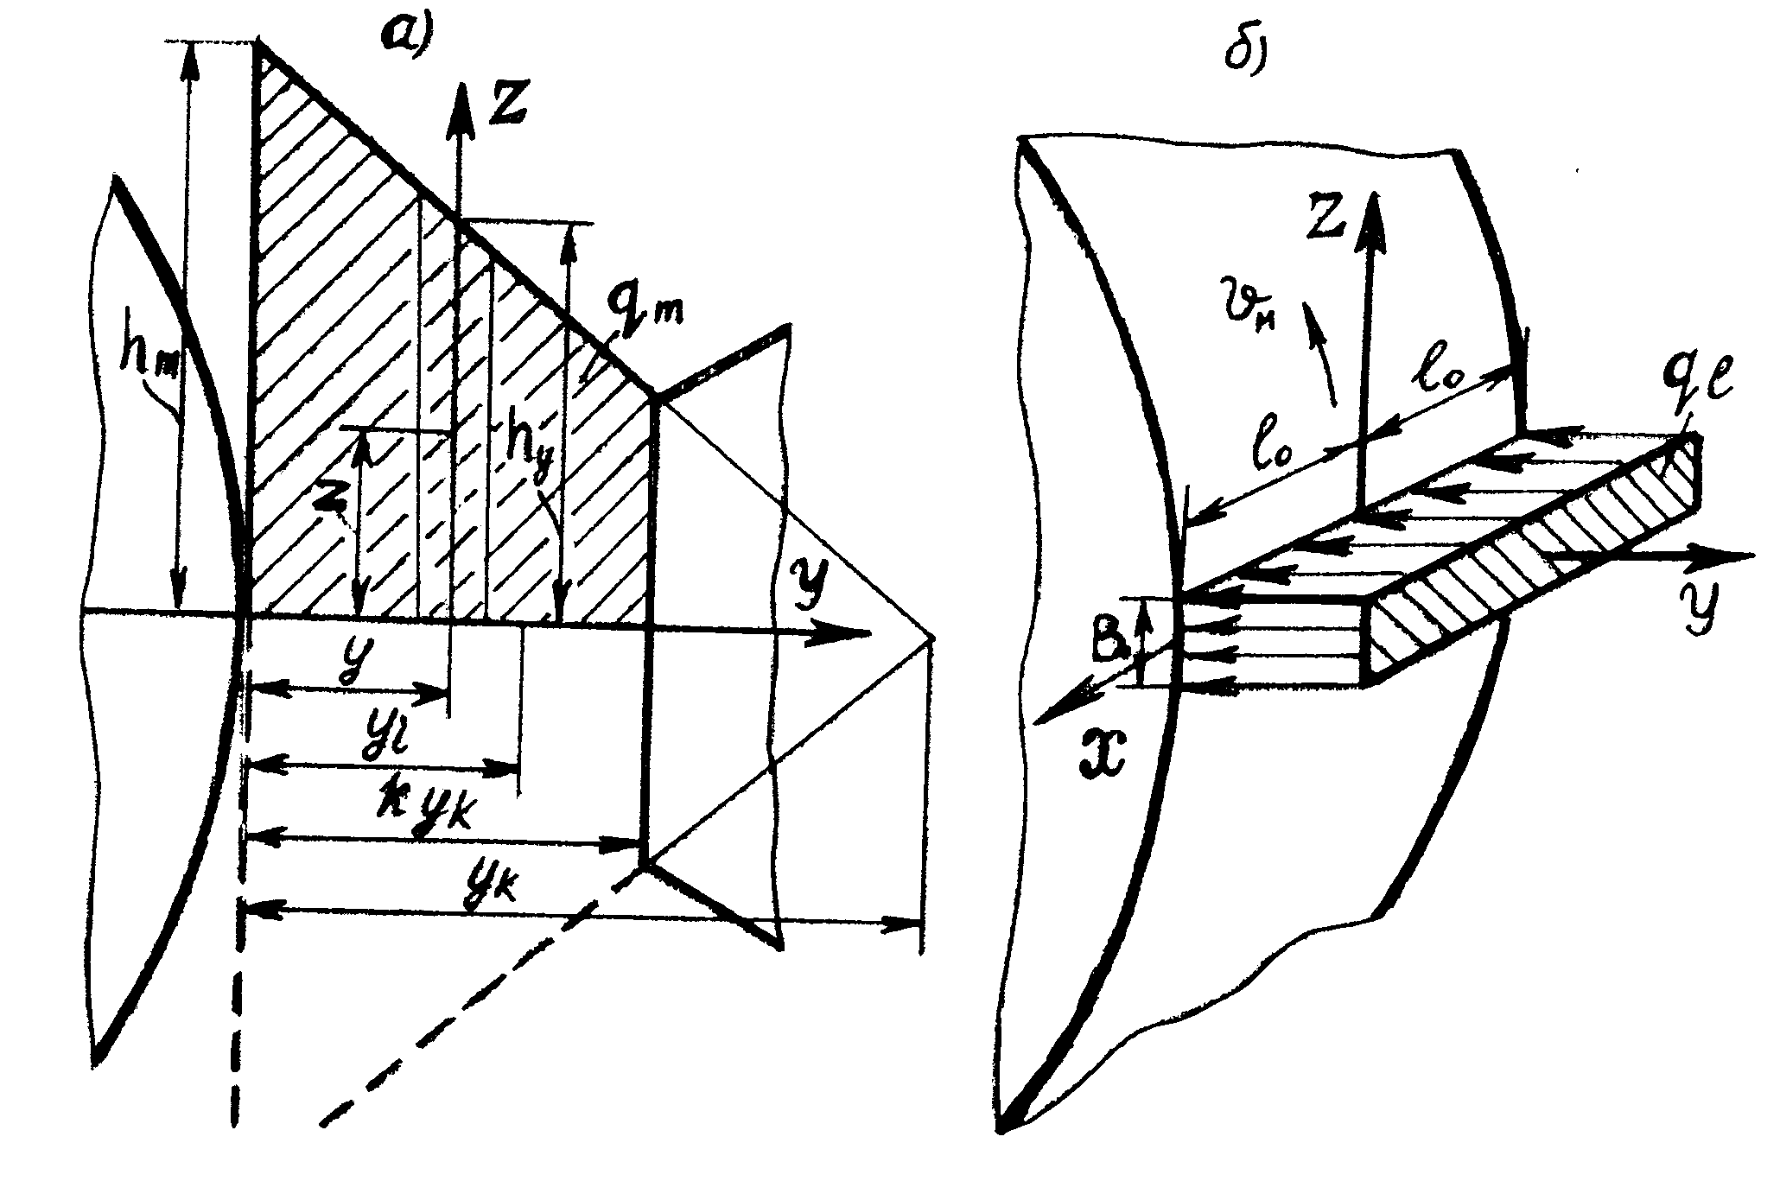

Fig. 2. Rate scheme of temperature fields of a three-dimensional heat-emission source (a)

and of a flat high-speed source

**Diagrams** as well as figures should be made in a graphic editor compatible with Microsoft Word 6.0/7.0. Coordinate axes names and their dimensions should be written in Times New Roman 9pt. Different fields should be marked by contrasting shades of grey or hatched in different directions.



system ov recursive heuristics

Solution quality for various systems

of recursive heuristics (dimension 100)

Fig. 3. Solution quality

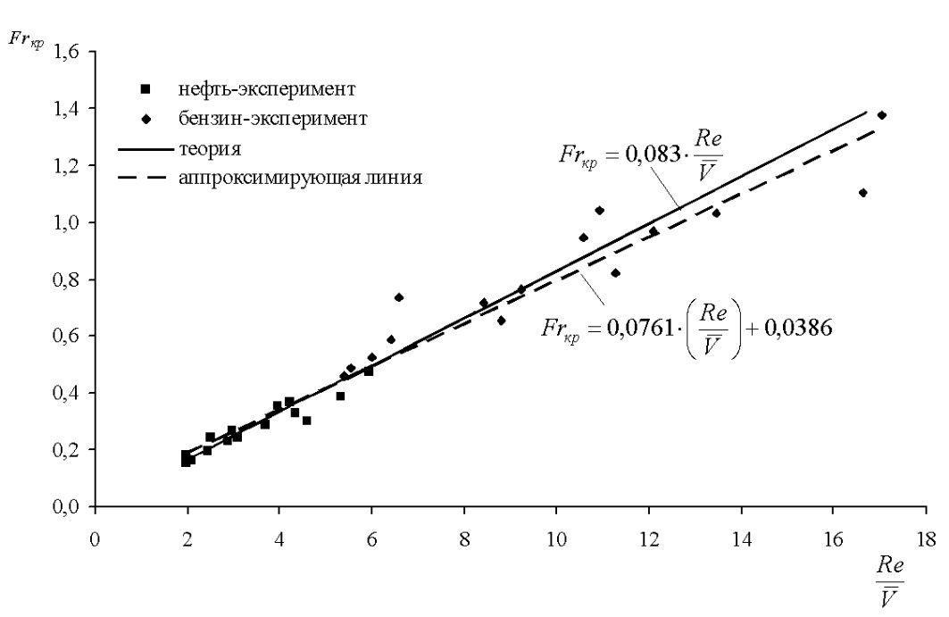

experiment on oil

experiment on petrol

theory

approximating line

Fig. 4. Dependence of *Frкр* on 

**Photographs** should be presented as black-and-white, contrast images of one of the following formats: JPG, Tiff, BMP, PCX. They should have minimum resolution of 300 dpi. EMF of vector graphics is also acceptable.

|  |  |
| --- | --- |
|  | 2 |
| Fig. 5. Tested samples made from steel 35GS | Fig. 6. Tested sample made from steel St3 |

**BIBLIOGRAPHY (10 pt)**

**Bibliography** is placed at the end of the article. The items of the list should come in the order of their appearance in the text. References should be given in square brackets, for example: [1, p. 12] or [1].

(Information about the sources, used in the work, should meet the state standard specification. All references are obligatory. In case a deposited work is quoted, there should also be made reference to its summary or abstract.) Bibliography contains authors’ surnames and initials, the title of the article, the title of the journal or of the collection of articles, volume, number or issue, number of pages, references to book should contain authors’ surnames and initials, Full title of the book, publisher's location, publishing house, year, number of pages. Bibliography should be typed in Times New Roman 10 pt font format, the list should be automatically numbered without paragraphs.

**Книга с одним автором**

**A book with one author**

Котаў, А.Л. Гісторыя Беларусі і сусветная цывілізацыя / A.I. Котаў. – 2-е выд. – Мінск: Энцыклапедыкс, 2003. – 168 с.

Rowley, J.E. Information marketing. - 2nd ed. - London : Routledge, 2016. - xvi, 228 p. : ill.

**Книги с двумя авторами**

**A book with two authors**

Карнацевич, И. В. Наводнения - причины, прогнозы, защита : монография / И. В. Карнацевич, А. А. Суздальцева. - Омск : КАН, 2019. - 55 с.

Goodman, Alvin S. Infrastructure planning handbook. Planning, engineering and economics / Goodman Alvin S., Hastak Makarand. - New York : McGraw-Hil, 2006.- 335 p.

**Книги с тремя авторами**

**A book with three authors**

Боголюбов, А. Н. О вещественных резонансах в волноводе с неоднородным заполнением / А. Н. Боголюбов, А. Л. Делицын, M. Д. Малых. – Санкт-Петербург, 2009. – 345 с.

Tharenou, Ph. Management research methods / Tharenou Ph., R. Donohue, B. Cooper. - Cambridge [England] ; New York : Cambridge University Press, 2007. - X, 338 p.

**Книги с четырьмя и более авторами**

**A book with four and more authors**

*Описываются под заглавием. Допускается сокращать – перечислить первых 3-х с обозначением [и др]. Можно, если это необходимо, привести всех авторов.*

Организационная культура опорного университета : монография / В. М. Федоров, О. В. Михалев, И. П. Геращенко, О. П. Ковалева ; ред. Г. Н. Орлов. - Омск : Изд-во ОмГПУ, 2019. - 176 с.

Комментарий к Трудовому кодексу Республики Беларусь / И.С. Андреев [и др.]; под общ. ред. Г.А. Василевича. – Минск: Амалфея, 2000. – 1071 с.

The Low Carbon Economy Understanding and Supporting a Sustainable Transition / Baranova Polina [et al.] - English : Palgrave Macmillan, 2017. - XIII, 215 p.

**Книги, описанные под заглавием (сборники под общим заглавием)**

**Books or collection of works under one title**

Криминология в условиях трансформационных процессов : национальный и международный аспекты : материалы Международной научно-практической конференции, посвященной 50-летию Полоцкого государственного университета (Новополоцк, 12-13 октября 2018 г.) / Полоцкий государственный университет, Региональный учебно-научно-практический Юридический центр ; редакционная коллегия : И.В. Вегера (отв. ред.), Н.В. Карчевский, В.И. Поклад и др. - 2018. - 321 с.

Occupational therapy manpower: a plan for progress / American Occupational Therapy Association, Ad Hoc Committee on Occupational Therapy Manpower . - Rockville (MD): the Association, 1985. – 84.p

National and European dimension in research : materials of researchers' III conference (Novopolotsk, 27-28 april 2011 ) : in 3 p. P. 1 : Technology / Ministry of education of Belarus, Polotsk State University. - Novopolotsk : PSU, 2011. - 163 p.

**Многотомное издание**

**Multi-volume edition**

Гісторыя Беларусі: у 6 т. / рэдкал.: М. Касцюк (гал. рэд.) [і інш.]. – Мінск: Экаперспектыва, 2000 – 2005. – 6 т.

Гісторыя Беларуси: у 6 т. / рэдкал.: М. Касцюк (гал. рэд.) [і інш.]. – Мінск: Экаперспектыва, 2000 2005. – Т. 3: Беларусь у часы Рэчы Паспалітай (XVII–XVIII ст.) / Ю. Бохан [і інш.]. – 2004. – 343 с.; Т. 4: Беларусь у складзе Расійскай імперыі (канец XVIII–пачатак XX ст.) / М. Біч [і інш.]. – 2005. – 518 с.

Kury, H. Women and children as victims and offenders: background, prevention, reintegration : suggestions for succeeding generationsn : in 2 vol. / H. Kury, S. Redo, E. Shea. - Switzerland : Springer, 2016.- Volume 1. - 2016. - 1004 p.

Encyclopedia of social work : in 4 vol. / L. E. Davis, T. Mizrahi. – Oxford : Oxdord Univ. Press, 2011. – 4 vol. – 2011. – 560 p.

**Законодательные материалы**

**Legislative materials**

Уголовный кодекс Республики Беларусь: с изменениями и дополнениями внесенными Законом Республики Беларусь от 17 июля 2018 года, вступающими в силу с 29 октября 2018 года. - Минск : Нац. центр правовой информации РБ, 2018. - 302 с.

**Библиографическое описание части документа**

**Bibliographic reference to part of a document**

**Краткая схема описания**

**Brief description**

***Сведения о составной части документа // Сведения об идентифицирующем документе. – Сведения о местоположении составной части в документе***

***Information about the constituent part of the document // Information about the identifying document. - Information about the location of the component in the document***

**Глава, статья из сборника**

**Chapter, article in the collection of works**

Лоренц, В. В. 1.2. Акмеологический подход в проектировании траектории профессионально-личностного совершенствования педагога / В. В. Лоренц // Методологические подходы и методы педагогических исследований : коллект. моногр. / Н. В. Чекалева [и др.] ; науч. ред. Н. В. Чекалева. - Омск, 2018. - С. 31-44.

Crane, M. T. Analogy, metaphor, and the new science / M. T. Crane // Introduction to cognitive cultural studies / ed. L. Zunshine. – Baltimore, 2010. – P. 103–114.

**Статья из материалов конференции**

**Article from the conference materials**

Далингер, В. А. Профессиональная переподготовка специалистов по профилю "Преподаватель математики в высшей школе" / В. А. Далингер // Интеграция методической (научно-методической) работы и системы повышения квалификации кадров : материалы ХХ Международной научно-практической конференции (Москва - Челябинск, 22 апреля 2019 г.) / отв. ред. Д. Ф. Ильясов. – Москва ; Челябинск, 2019. - С. 34-40.

Bogonenko, V. A. Mainstreming human rights and gender equality issues in the disciplines "Civil law", "Commercial law", "Fundamentals of intellectual property management" / V. A. Bogonenko // Mainstreaming of the elements of human rights and gender equality concepts in the learning process of higher legal education system in Belarus : materials of the International Educational and Methodological Seminar (Minsk, 30-31 October 2015). - Minsk : Ecoperspektiva, 2016. - P. 17-19.

**Статья из справочных изданий**

**Article from references**

Мясникова, Л.А. Природа человека / Л.А. Мясникова // Современный философский словарь / под общ. ред. В.Е. Кемерова. – Москва, 2004. – С. 550-553.

Howard, F. W. Coconut Insects: Ecology and Control // Encyclopedia of pest management / Ed. by D.Pimentel. — New York ; Basel : Dekker, 2002. – P. 90-94.

Mining // The World Book encyclopedia : in 22 vols. / managing editor: J. Groman; advisory board: W. H. Nault [et al.]. — London : World Book, 1994.- V. 13. – P. 491.

**Статья из журнала**

**Journal article**

Масляніцына, I. Жанчыны ў гісторыі Беларусі /І. Масляніцына, М. Багадзяж // Беларускі гістарычны часопіс. – 2005. – № 4. – С. 49–53.

Либо, М. Г. Телеработа как новая форма управления персоналом в организациях виртуального типа / М. Г. Либо, С. В. Кошелева // Вестник Санкт-Петербургского Университета. Серия 8. Менеджмент. – 2004. − Вып. 3. − С. 117-137.

Urbanovich, T. M. On the exceptional case of the characteristic singular equation with Cauchy kernel / T.M. Urbanovich // Differential Equations. – 2016. - Vol. 52, № 12. – P. 1650–1654.

Patokina, O. Privatization in Russia: The search for an efficient model / O. Patokina, I. Baranov // Russian and East European finance and trade. – 1999. – Vol. 35, № 4. – P. 30-46.

**Электронные ресурсы удаленного доступа**

**Remote access sources**

**Сайт в сети “Интернет”**

**Internet site**

eLIBRARY.RU : научная электронная библиотека : сайт. – Москва, 2000 – . – Режим доступа: [https://elibrary.ru](https://elibrary.ru/) . - Дата доступа: 25.03.2021

Yale Center for the Study of Globalization : website. – New Haven : Yale, 2001 - . – Mode of access: <https://ycsg.yale.edu/> . – Date of access: 25.03.2021

**Публикация с сайта в сети “Интернет”**

**A publication from the Internet site**

*В описании составной части электронного ресурса (статьи из базы данных, журнала, материала сайта и т.п.) на первом уровне в качестве основного заглавия приводится заглавие составной части документа. На втором уровне, после двух косых черт, приводят сведения об электронном ресурсе в целом.*

**Краткая схема описания**

**Brief description**

***Название страницы // Название сайта. – Режим доступа: адрес сайта. - Дата доступа: .***

***Page name// Site name. – Access mode: the site address. – Access date: .***

План мероприятий по повышению эффективности госпрограммы «Доступная среда» [Электронный ресурс] // Министерство труда и социальной защиты Российской Федерации : официальный сайт. – Режим доступа: <https://rosmintrud.ru/docs/1281.-> Дата доступа: 08.04.2017.

Выход из кризиса: глобальный пакт о рабочих местах [Электронный ресурс] // Международная конференция труда, 98-я сессия (Женева, июнь 2009 г.) / Комитет полного состава по ответным мерам на кризис. – Режим доступа: <http://www.un.org/ru/documents/decl_conv/decla-rations/pdf/global_jobs_pact.pdf>. - Дата доступа: 21.03.2021.

Репьев А.П. Язык рекламы [Электронный ресурс] / А.П. Репьев // Состав.ру [сайт]. – 2020. – Режим доступа: <https://www.sostav.ru/articles/2002/04/24/rec240402/>. - Дата доступа: 15.02.2020.

Янушкина, Ю. В. Исторические предпосылки формирования архитектурного образа советского города 1930–1950-х гг. [Электронный ресурс]/ Ю. В. Янушкина // Архитектура Сталинграда 1925–1961 гг. Образ города в культуре и его воплощение : учебное пособие / Ю. В. Янушкина ; Министерство образования и науки Российской Федерации, Волгоградский государственный архитектурно-строительный университет. – Волгоград : ВолГАСУ, 2014. – Раздел 1. – С. 8–61. – Режим доступа: <http://vgasu.ru/attachments/oi_yanushkina_01.pdf>. - Дата доступа: 20.06.2018.

Интерактивная карта мира : изображение (картографическое; неподвижное; двухмерное) [Электронный ресурс] / Google // Maps-of-world.ru = Карта мира : [сайт]. – Режим доступа: <http://maps-of-world.ru/inter.html.-> Дата доступа: 17.09.2017.

Economic and Trade Information on China [Electronic resource] // The Hong Kong Trade Development Council. – Mode of access: <https://research.hktdc.com/en/article/MzIwNjcyMDYx> . – Date of access: 25.03.2021.

Fallick, B. A Cohort-Based Model of Labor Force Participation [Electronic resource] / B. Fallick, J.Pingle // Board of Governors of the Federal Reserve System. – Washington, December 2006. – Mode of access: <https://www>. federalreserve.gov/PUBS/FEDS/2007/200709/200709pap.pdf. – Date of access: 25.03.2021.

Davis, S.J. Gross job flows [Electronic resource] / S.J. Davis, J. Haltiwanger // Handbook of labor economics ; ed. by C. Orley Ashenfelter, Richard Layard. - North-Holland, 2010. – Vol. 3. Part B. Ch. 41. – P. 2711–2805. – Mode of access: <https://doi.org/10.1016/s1573-4463(99)30027-4>. - Date of access: 25.03.2021.

**Статья с сайта журнала**

**Article from the journal site**

Воронько, Э.Н. Роль сетевого сотрудничества университетов и бизнеса в развитии территории [Электронный ресурс] / Э.Н. Воронько, Т.Н. Середа // Вестник Полоцкого государственного университета, серия D. Экономические и юридические науки. – 2020. - №5. – С. 2-7. – Режим доступа: <https://psu.ejournal.by/jour/article/view/123>. – Дата доступа: 25.03.2021

Liopo, V. Point Symmetry of the Forward and Reverse Crystal Lattices in the Representation of Permutation Groups [Electronic resource] / V. Liopo, I. Liaushuk, S. Sekerzhitsky // Vesnik of Brest University. Series 4. Physics, Mathematics. – 2020. - №2. – P.11-23. - Mode of access: <http://www.brsu.by/sites/default/files/vesnik/s._4._-_2020._-_2.pdf.-> Date of access: 25.03.2021.

**Статья, имеющая идентификатор DOI (digital object identifier)**

**Article with DOI (digital object identifier)**

Московская, А. А. Между социальным и экономическим благом: конфликт проектов легитимации социального предпринимательства в России [Электронный ресурс] / А. А. Московская, А. А. Берендяев, А. Ю. Москвина // Мониторинг общественного мнения : экономические и социальные перемены. – 2017. – № 6. – С. 31–35. – Режим доступа: <https://doi.org/10.14515/monitoring.2017.6.02>. - Дата доступа: 25.03.2021

Belozyorov, S. Fintech as a Precondition of Transformations in Global Financial Markets [Electronic resource] / S. Belozyorov, O. Sokolovska, Y. Kim // Foresight and STI Governance. – 2020. - vol. 14, no 2. - P. 23–35. - Mode of access: DOI: 10.17323/2500-2597.2020.2.23.35. - Date of access: 25.03.202

**ATTENTION! The editors reserve the right to edit and abridge the submitted texts to the extent that does not change the main idea of the paper.**